РОССИЙСКАЯ ФЕДЕРАЦИЯ
БЕЛГОРОДСКАЯ ОБЛАСТЬ
МУНИЦИПАЛЬНЫЙ РАЙОН «КОРОЧАНСКИЙ РАЙОН»
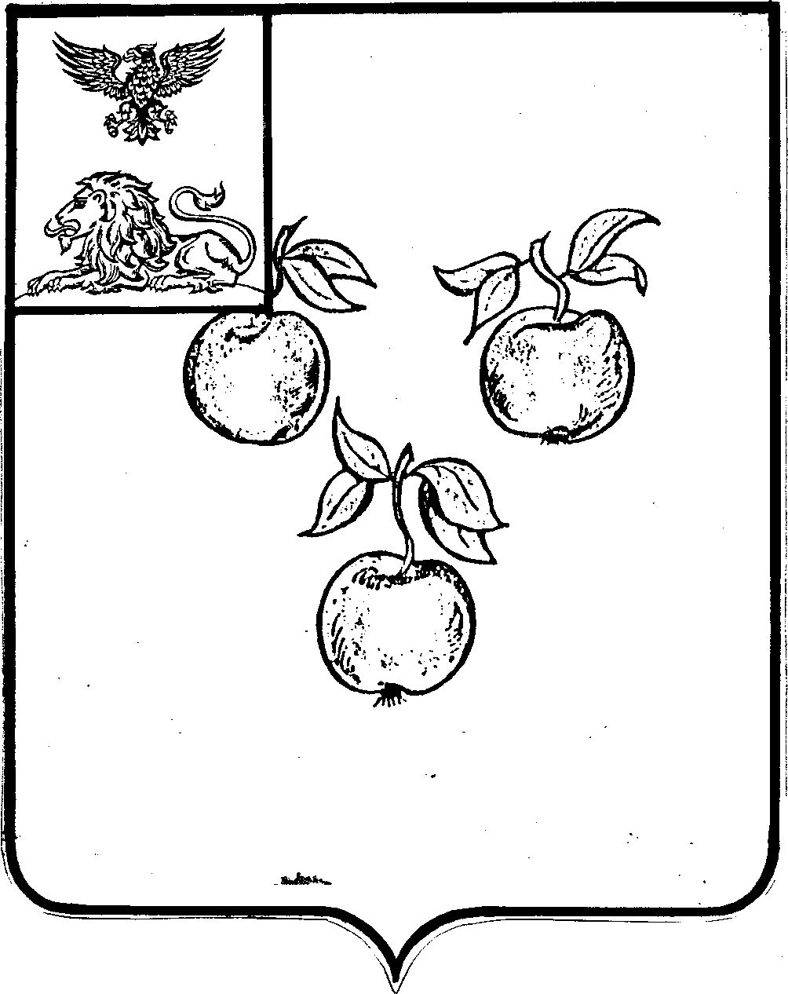

АДМИНИСТРАЦИЯ ГОРОДСКОГО ПОСЕЛЕНИЯ
«ГОРОД КОРОЧА»

ПОСТАНОВЛЕНИЕ

21 ноября 2017 года №102

О внесении изменений в отдельные нормативно-правовые акты администрации городского поселения «Город Короча»

Во исполнение Федерального закона Российской Федерации от 28.12.2016 № 471-ФЗ «Об организации предоставления государственных и муниципальных услуг», с целью приведения в соответствие с действующим законодательством нормативно-правовых актов администрации городского поселения «Город Короча» по предоставлению государственных и муниципальных услуг, администрация городского поселения «Город Короча» постановляет:
1. Внести изменения в следующие нормативно-правовые акты:
1) исключить п. 2.16.2 из административного регламента по предоставлению муниципальной услуги «Предварительное согласование предоставления земельного участка», утвержденного постановлением от 30 декабря 2015 года №67;
2) исключить п. 2.16.2 из административного регламента по предоставлению муниципальной услуги «Утверждение схемы расположения земельного участка или земельных участков на кадастровом плане территории», утвержденного постановлением от 30 декабря 2015 года №68;
3) исключить п. 2.16.2 из административного регламента по предоставлению муниципальной услуги «Предоставление в собственность, аренду, постоянное (бессрочное) пользование земельного участка без проведения торгов», утвержденного постановлением от 30 декабря 2015 года №69;
4) исключить п. 2.16.2 из административного регламента по предоставлению муниципальной услуги «Принятие решения о проведении аукциона по продаже земельного участка или аукциона на право заключения договора аренды земельного участка по инициативе заинтересованных в предоставлении земельного участка гражданина или юридического лица», утвержденного постановлением от 30 декабря 2015 года №70;
5) исключить п. 2.16.2 из административного регламента по предоставлению муниципальной услуги «Заключение соглашения о перераспределении земель и (или) земельных участков, находящихся в государственной или муниципальной собственности, и земельных участков, находящихся в частной собственности», утвержденного постановлением от 30 декабря 2015 года №71;
6) исключить п. 2.16.2 из административного регламента по предоставлению муниципальной услуги «Заключение соглашения об установлении сервитута в отношении земельного участка, находящегося в муниципальной собственности», утвержденного постановлением от 30 декабря 2015 года №72;
7) исключить п. 2.16.2 из административного регламента по предоставлению муниципальной услуги «Выдача разрешения на использование земель или земельного участка без предоставления земельного участка и установления сервитута», утвержденного постановлением от 30 декабря 2015 года №73;
8) исключить п. 2.16.2 из административного регламента по предоставлению муниципальной услуги «Прекращение права постоянного (бессрочного) пользования, пожизненного наследуемого владения на земельный участок в случае добровольного отказа правообладателя от права на земельный участок», утвержденного постановлением от 30 декабря 2015 года №74;
9) исключить п. 2.16.2 из административного регламента по предоставлению муниципальной услуги «Внесение изменений в договоры и правовые акты, регулирующие земельные отношения», утвержденного постановлением от 30 декабря 2015 года №75;
10) исключить п. 2.16.2 из административного регламента по предоставлению муниципальной услуги «Принятие решения о разрешении залога земельного участка», утвержденного постановлением от 30 декабря 2015 года №76.
2. Контроль за исполнением данного постановления возложить на начальника отдела земельно-имущественных отношений и похозяйственного учета Лавриненко С.М.

Глава администрации городского

поселения «Город Короча» В. Курганский

